ეპიდსიტუაცია
26.06.2020 09:00 სთ

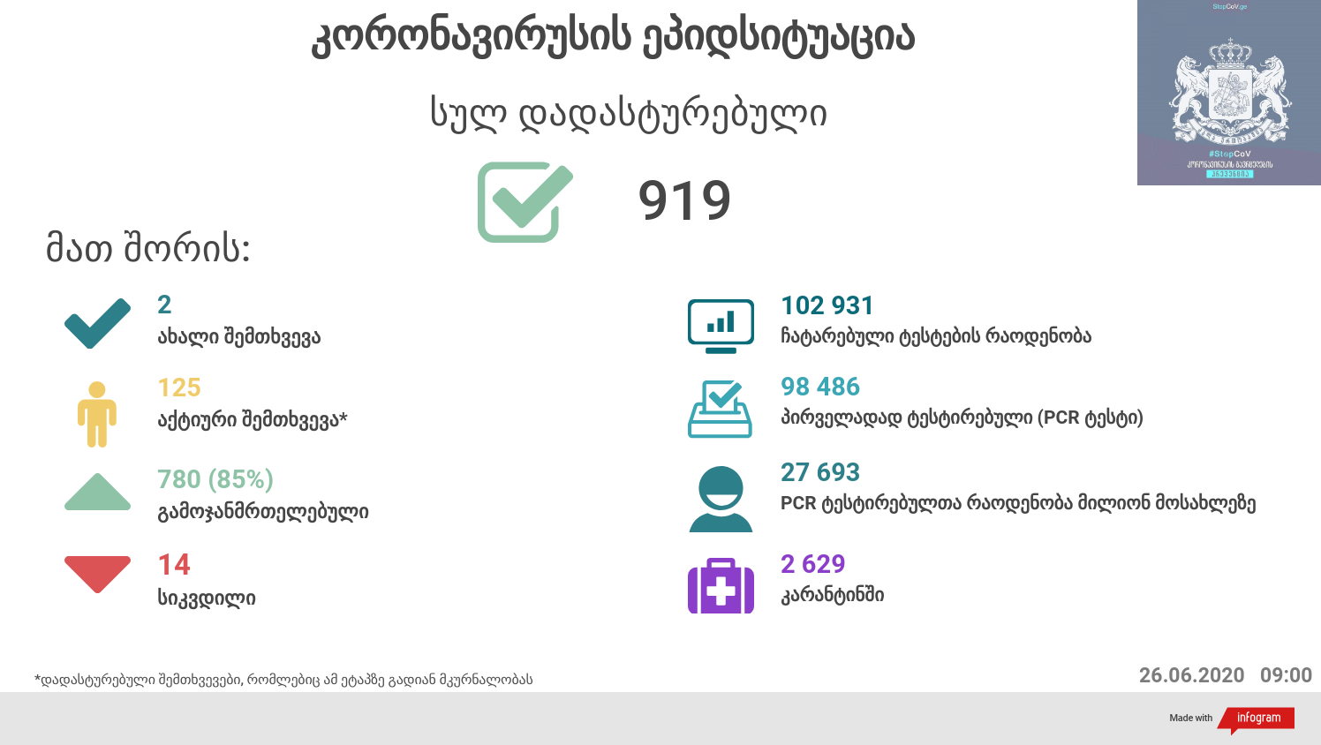

საქართველო
26 ივნისს ტესტირების მონაცემები (ბოლო 24 საათი):
- ლუგარის ცენტრი (თბილისი) 544 ნიმუში (განმეორებითი 0)
- ცენტრის იმერეთის სამმართველო (ქუთაისი) 306 ნიმუში (განმეორებითი 0 )
- ცენტრის აჭარის სამმართველო (ბათუმი) 375 ნიმუში (განმეორებითი 0)
- სს ინფექციური პათოლოგიის, შიდსისა და კლინიკური იმუნოლოგიის სამეცნიერო-პრაქტიკული ცენტრი 291 ნიმუში (განმეორებითი 4)
- შპს ნეოლაბი 156 ნიმუში (განმეორებითი 1)
- შპს „სალიხ აბაშიძის ინფექციური პათოლოგიის, შიდსის და ტუბერკულოზის რეგიონული ცენტრი“ 50 ნიმუში (განმეორებითი 0)
- შპს სამედიცინო ცენტრი ციტო 0 ნიმუში (განმეორებითი 0)
- სს „მეგა-ლაბი“ 65 ნიმუში (განმეორებითი 0)
- შპს მოლეკულური დიაგნოსტიკის ცენტრი (CMD LAB) 60 ნიმუში (განმეორებითი 0 )
- გარემოსა და სოფლის მეურნეობის სამინისტროს ქუთაისის ზონალური დიაგნოსტიკური ლაბორატორია 53 ნიმუში (განმეორებითი 0 )
- ზუგდიდის ინფექციური საავადმყოფო 180 ნიმუში (განმეორებითი 0)
- „ავერსის“ კლინიკა 108 ნიმუში (განმეორებითი 3)
- შპს ნიუ ჰოსპიტალს 73 ნიმუში (განმეორებითი 0)
- სს „ტუბერკულოზისა და ფილტვის დაავადებათა ეროვნული ცენტრი“ 2 ნიმუში (განმეორებითი 0)
- სსიპ „თბილისის სახელმწიფო სამედიცინო უნივერსიტეტის პირველი საუნივერსიტეტო კლინიკა“0 ნიმუში (განმეორებითი 0)
- შპს მედ დიაგნოსტიკა 562 ნიმუში (განმეორებითი 0)
- შპს „თამარის დასახლების საოჯახო მედიცინის ცენტრი“ 107 ნიმუში (განმეორებითი 0 )
- ონკოლოგიის სამეცნიერო კვლევითი ცენტრი 0 ნიმუში (განმეორებითი 0)
სულ 2932
აქედან 2924 პირველადი ნიმუში
სულ ჯამში 30.01.2020-დან დღემდე გამოკვლეულია 98 489 შესაძლო შემთხვევის პირველადი ნიმუში.
ლაბორატორიის დატვირთვა 30.01.2020-დან შეადგენს 102 931 ნიმუშს (შესაძლო და განმეორებითი ნიმუშები).
დადასტურებულია 919 შემთხვევა
ახალი დადასტურებულია 2, ორივე დადასტურებულ შემთხვევასთან კონტაქტი.
სიკვდილი 14
ლეტალობის მაჩვენებელი 1.52%

26 ივნისის (09:00) მონაცემებით, სულ ჯამში დაფიქსირებულია 9,711,200 შემთხვევა (179 718 ახალი შემთხვევა), მსოფლიო მასშტაბით 213 ქვეყანაში, აქედან:
გამოჯანმრთელდა 5,247,174 დაფიქსირდა სიკვდილის 491,793 შემთხვევაში
საქართველოს სამეზობლო ქვეყნების, ევროპასა და მსოფლიოში ყველაზე დასენიანებული ქვეყნების მონაცემები, 26.06.2020
ქვეყანა | სულ დადასტურებული შემთხვევები | სულ სიკვდილის შემთხვევები | ლეტალობის მაჩვენებელი (%)
ამერიკა | 2,504,588 | 126,780 | 5.06
ბრაზილია | 1,233,147 | 55,054 | 4.46
რუსეთი | 613,994 | 8,605 | 1.40
ინდოეთი | 491,170 | 15,308 | 3.12
გაერთიანებული სამეფო | 307,980 | 43,230 | 14.04
ესპანეთი | 294,566 | 28,330 | 9.62
პერუ | 268,602 | 8,761 | 3.26
ჩილე | 259,064 | 4,903 | 1.89
იტალია | 239,706 | 34,678 | 14.47
ირანი | 215,096 | 10,130 | 4.71
მექსიკა | 202,951 | 25,060 | 12.35
გერმანია | 193,785 | 9,012 | 4.65
თურქეთი | 193,115 | 5,046 | 2.61
პაკისტანი | 192,970 | 3,903 | 2.02
საუდის არაბეთი | 170,639 | 1,428 | 0.84
საფრანგეთი | 161,348 | 29,752 | 18.44
ბანგლადეში | 126,606 | 1,621 | 1.28
სამხრეთ აფრიკა | 118,375 | 2,292 | 1.94
კანადა | 102,622 | 8,504 | 8.29
კატარი | 91,838 | 106 | 0.12
ჩინეთი | 83,462 | 4,634 | 5.55
ბელორუსია | 60,382 | 367 | 0.61
უკრაინა | 40,008 | 1,067 | 2.67
ერაყი | 39,139 | 1,437 | 3.67
ისრაელი | 22,400 | 309 | 1.38
ყაზახეთი | 19,285 | 140 | 0.73
სომხეთი | 22,488 | 397 | 1.77
მოლდოვა | 15,453 | 502 | 3.25
აზერბაიჯანი | 14,852 | 180 | 1.21
უზბეკეთი | 7,177 | 20 | 0.28
ყირგიზეთი | 3,954 | 43 | 1.09
საქართველო | 919 | 14 | 1.52

(წყარო:-https://www.worldometers.info/coronavirus/)

